和泉市立北松尾小学校 ＰＴＡ講演会での親学習
平成2９年1１月2日

北松尾小学校のＰＴＡ講演会として、親学習が実施され、保護者と教職員が一緒に参加しました。和泉市で親学習リーダーとして活動し、今年度は大阪府の家庭教育支援スーパーバイザーとしても活動されている方々がファシリテーターを担当し、親学習教材「はなれる」を使ってワークが行われました。
保護者が親学習に参加している間、子どもたちのために、「北松尾小学校応援団はぐくみ」の方々が宿題を見てくださったり、民生委員の方々が就学前の子どもを保育してくださったりしていました。地域の方の協力により、保護者が親学習に参加しやすいように工夫されていました。

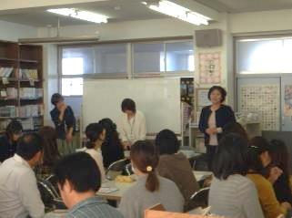 | 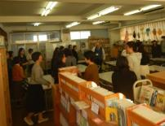 | 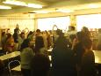  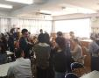
ＰＴＡ講演会として親学習を開催。保護者と教職員が一緒に参加しました。初めに、親学習についての説明がありました。その次には、アイスブレイキングをします。 | 順番に並ぶワーク。①名前 ②誕生日 ③手の暖かさの3回実施。話したりふれ合ったりして交流します。ワークを通して、「ふれ合い」等、子育ての場面を振り返りました。 | 次は、仲間で集まるワーク。血液型、おにぎりといえば…等、同じ意見の人で集まりました。最後に、同じカードを持つ人が集まって、グループ作りをしました。
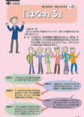  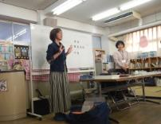 | 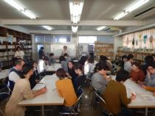 | 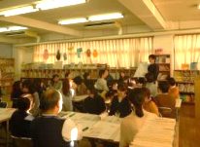
親学習のルール説明の後は、親学習教材「はなれる」（子どもが忘れ物をした時の対応について、保護者の意見が対立するエピソード）を使ったワークです。 | 教材のエピソードを読み、「どの登場人物の意見に共感できるか。」について話し合われました。その後、各グループから、意見の発表がありました。 | 最後は、「何を大切にして、子どもたちの自立を考えていきたいか。」について、参加者それぞれが考え、紹介し合いました。
参加者の意見１（子どもたちの自立のために考えていきたいこと）
・自分の意見を言える場をつくろうとしている。
・成功体験を積ませてあげたい。
・いつまでも心配は尽きないけれど、心配していることが子どもに伝わらないようにしたい。
参加者の意見２（親学習の感想）
・楽しく参加できた。子どもへの関わり方や子育ての悩みなど色々な人の意見が聞けてよかった。
・周囲には子育てを真剣にされている方が多いと感じた。
・体を動かせて楽しかった。いろんな方と話ができた。
・大人になってから、今日した様なゲームをする機会がないので、とても楽しく参加できた。

